报名信息查询方式
第一步：进入“随申办市民云”App或小程序，搜索“虹口区旗舰店”，并点击进入“青少年活动中心报名”图标。
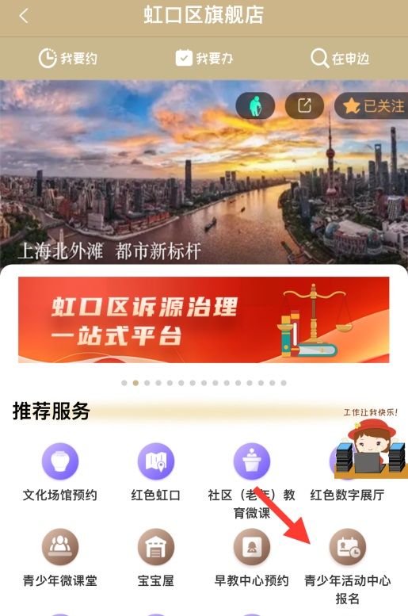
友情提示：请由报名时所用的途径（App、微信小程序或支付宝端）进入“随申办”。

第二步：点击：“我的预约”
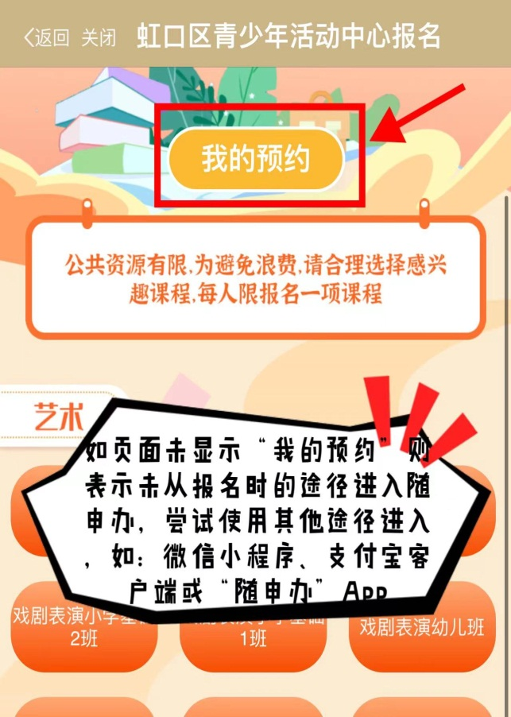

第三步：点击“当前预约”，查看2025年7月已成功报名的项目信息，如页面无显示内容，则表示未成功报名，不参加此次线下面试。